از Object Explorer بر روی Databases راست کلیک کنید و روی آیتم Attach کلیک کنید مانند تصویر زیر:

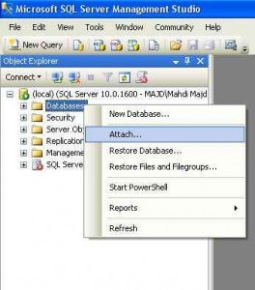

در پنجره باز شده بر روی دکمه Add کلیک کنید و مسیر دیتابیس مورد نظر(فایل با پسوند MDF) را انتخاب کرده و OK کنید.

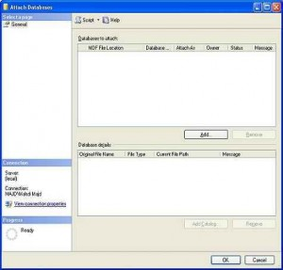

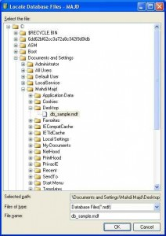

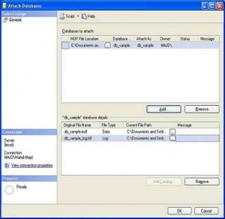

ملاحظه میکنید که دیتابیس مورد نظر به پوشه Databases اضافه شده است.

